Дечја недеља
,,Дете је дете да га волите и разумете“
ОШ ,,Братство јединство“ Светозар Милетић

Реализоване активности за ниже разреде:
Понедељак, 4. октобар
Сви ученици нижих разреда учествовали су у цртању на асфалту, које се реализовало на спортском терену. Деца су цртала кредом у боји и белим кредама, на тему: „Јесен око мене“.

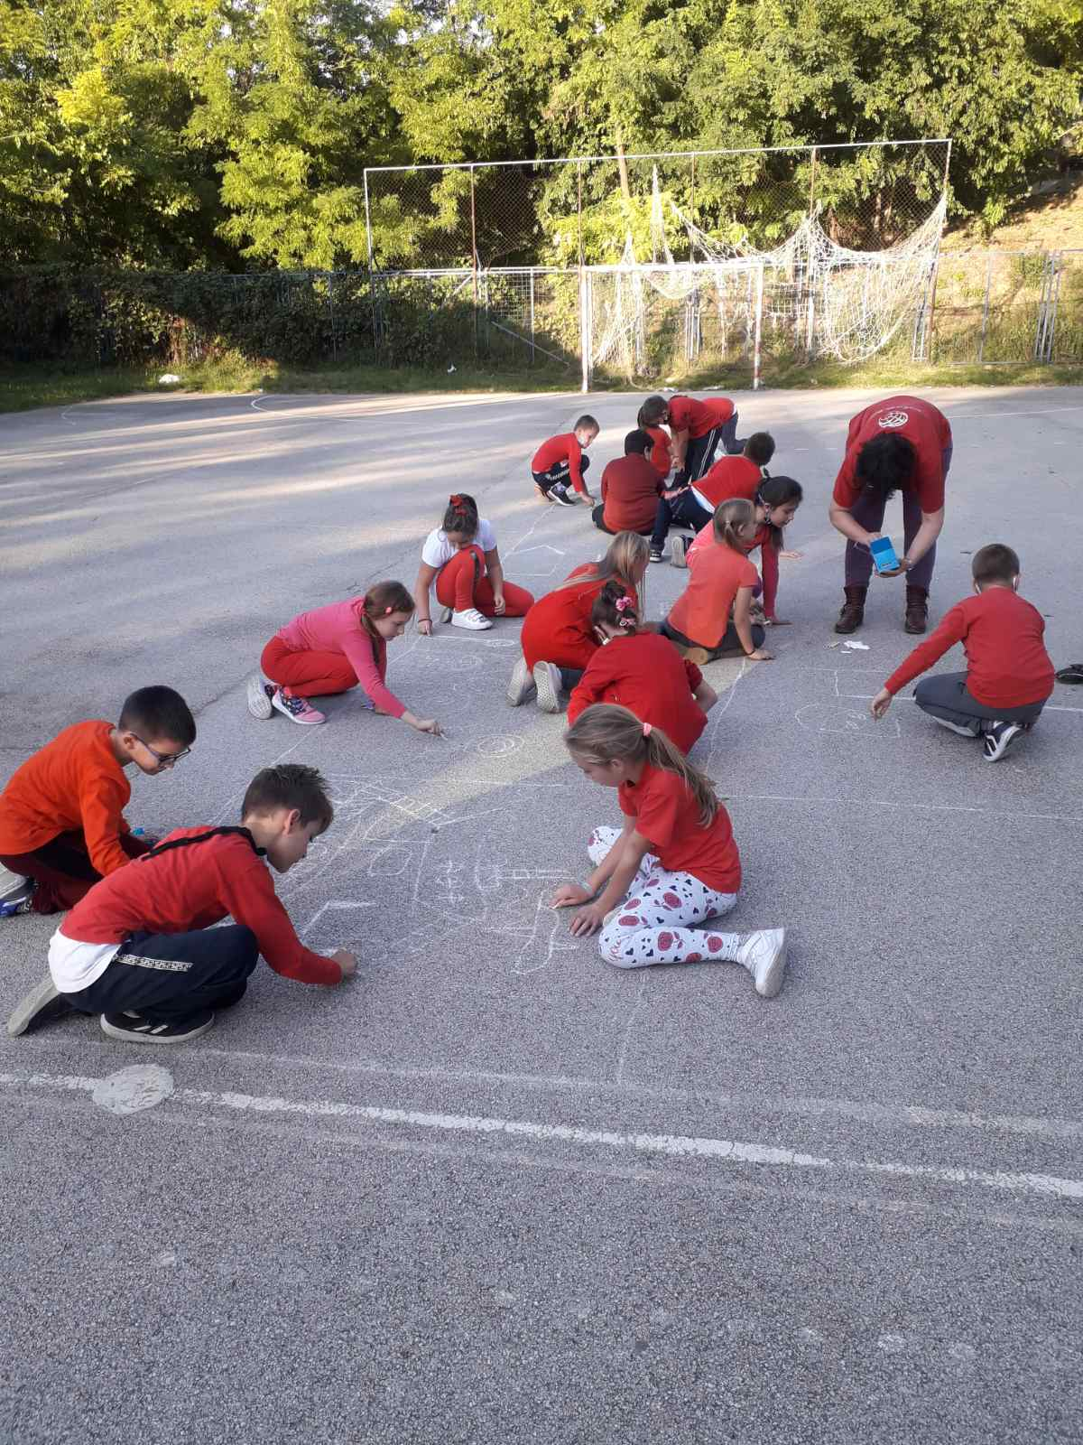
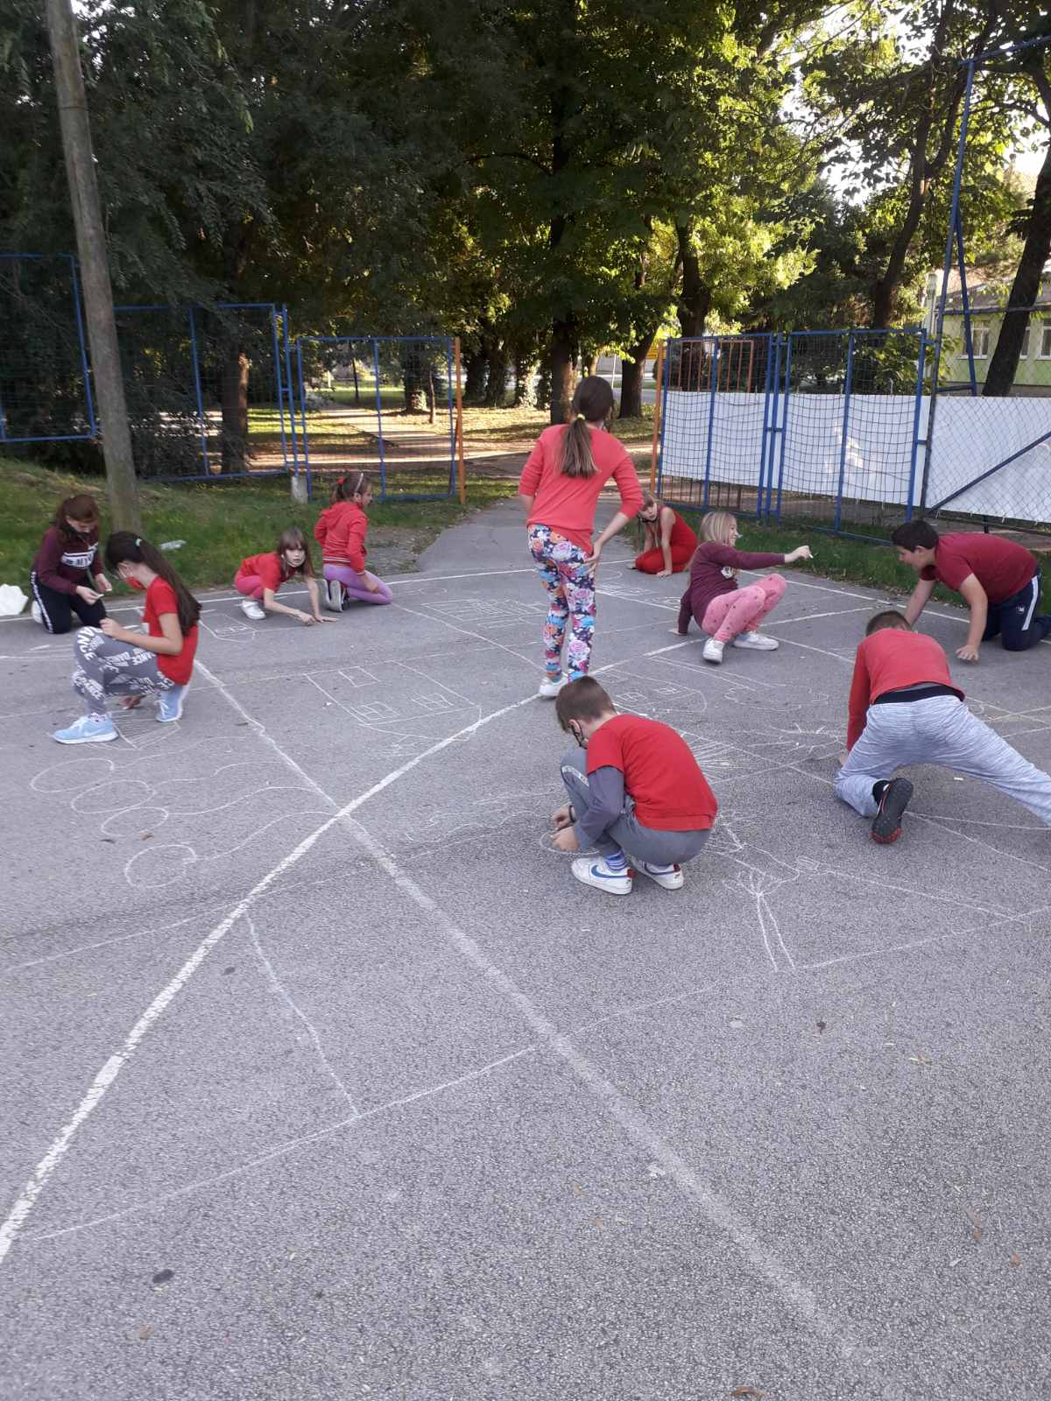

Уторак, 5. октобар
Сви ученици су учествовали у штафетним играма, које су биле организоване на спортском терену. Учитељице су формирали четири екипе, које су се такмичиле у разним играма вештине (трчање између чуњева, заобилажење препреке, скакање кроз обруче, провлачење преко обруча, додавање лопте, вођење лопте, итд.). Водитељ је била учитељица Блечић Вера.

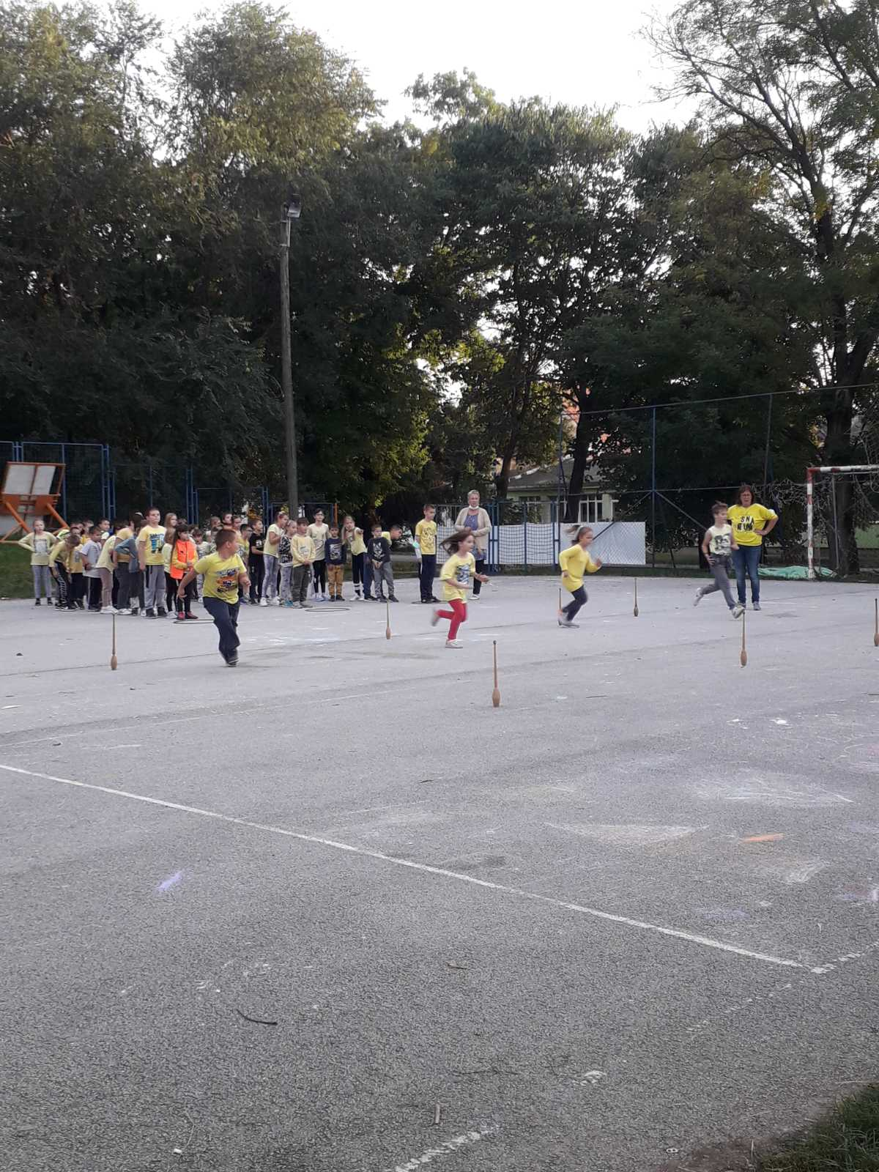

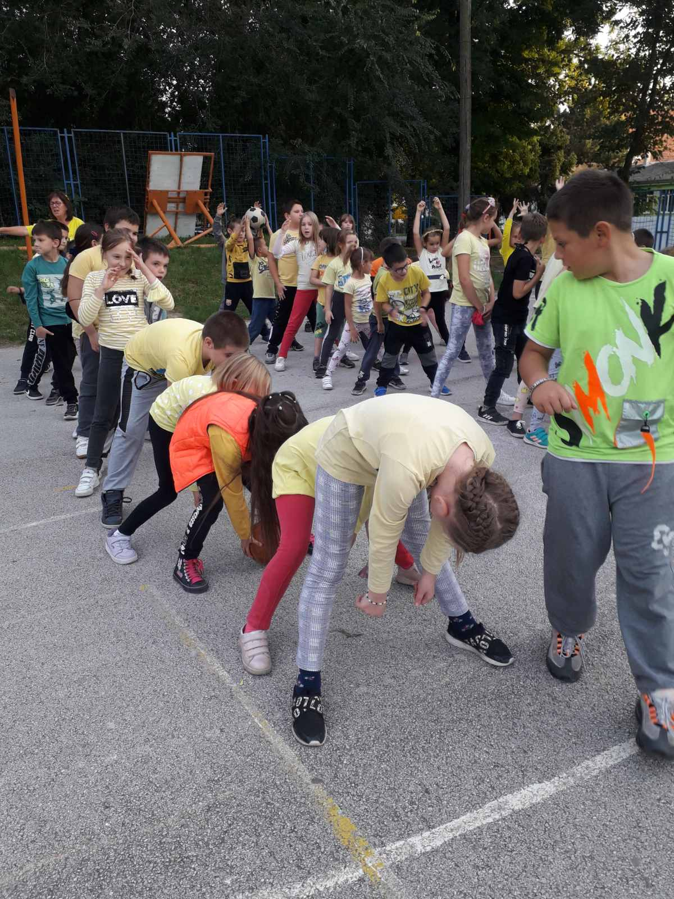

Среда, 6. октобар

У дворишту школе организован је дечији вашар, где су учествовала сва деца нижих разреда и заинтересовани ученици из виших одељења. Неки ученици су били продавци, неки ученици купци.

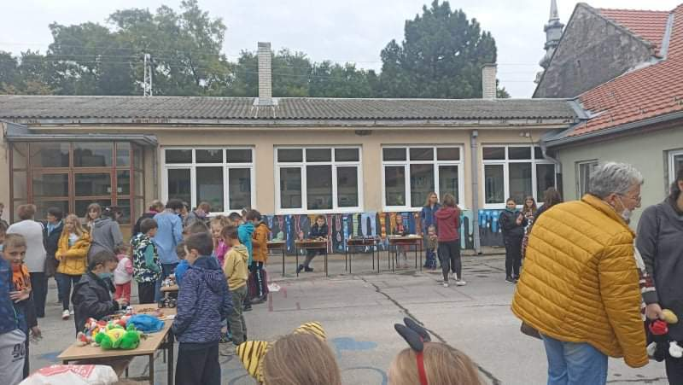

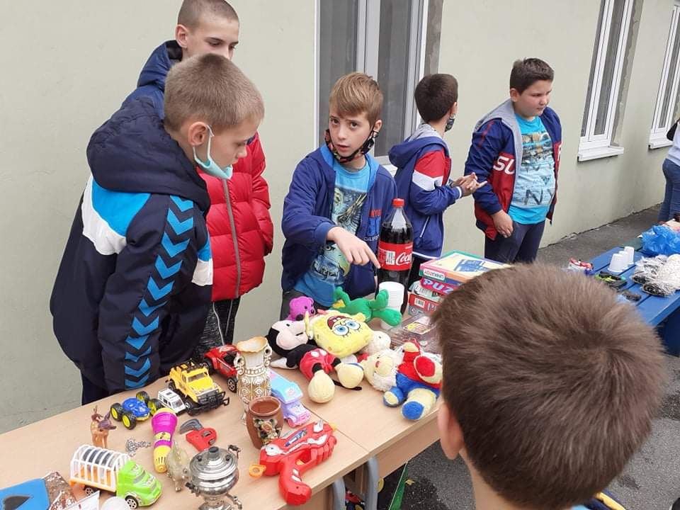

Четвртак, 7. октобар

Због временских услова, свечани програм Добродошлице првацима је био реализован у фискултурној сали. Овај програм приредили су ученици четвртог разреда са њиховим учитељицама (Блечић Вера и Сабо Марта). У оквиру програма прваци добили су беџеве добродошлице и чоколаде. На крају програма сви ученици су учествовали у заједничом плесу. Двојезични програм, водио је педагог школе.

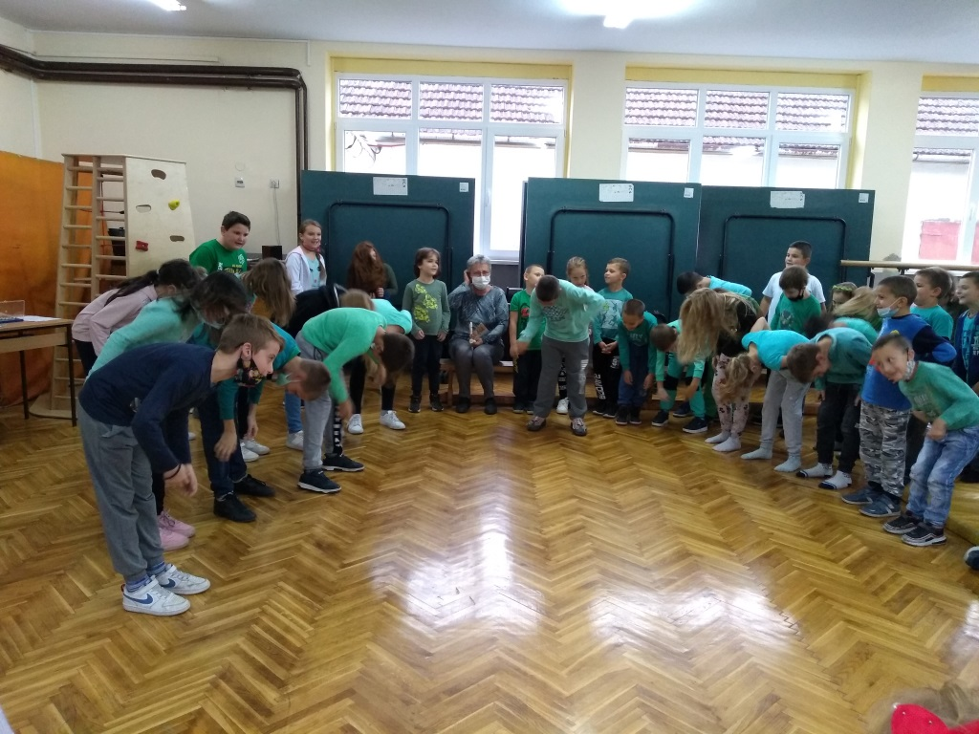
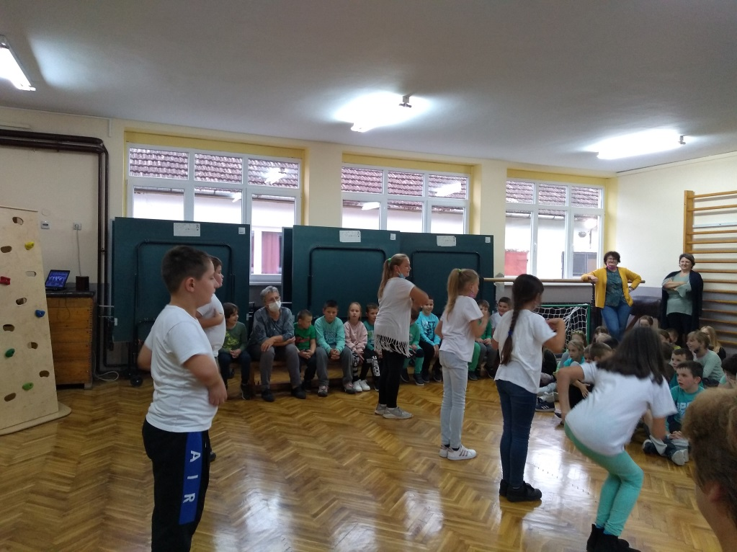

Петак, 8. октобар

Због неповољних временских услова, јесењи крос је био одложен за наредну недељу.

Ученици нижих разреда, сваког дана, у Дечијој недељи били су униформисани, на начин, да су се обукли у мајице исте боје: у понедељак црвене, у уторак жуте, у среду плаве, у четвртак зелене, а у петак беле боје.

Ученици нижих разреда 14. октобра посетиће дечју позоришну представу у Дому културе, под називом „Вештица Добрила“, гостујућег позоришта из Шида.

